Муниципальное дошкольное образовательное учреждение детский сад «Тополѐк»

Новогодний сценарий для детей старшей группы

«Светлячок»

«В поисках снеженики»

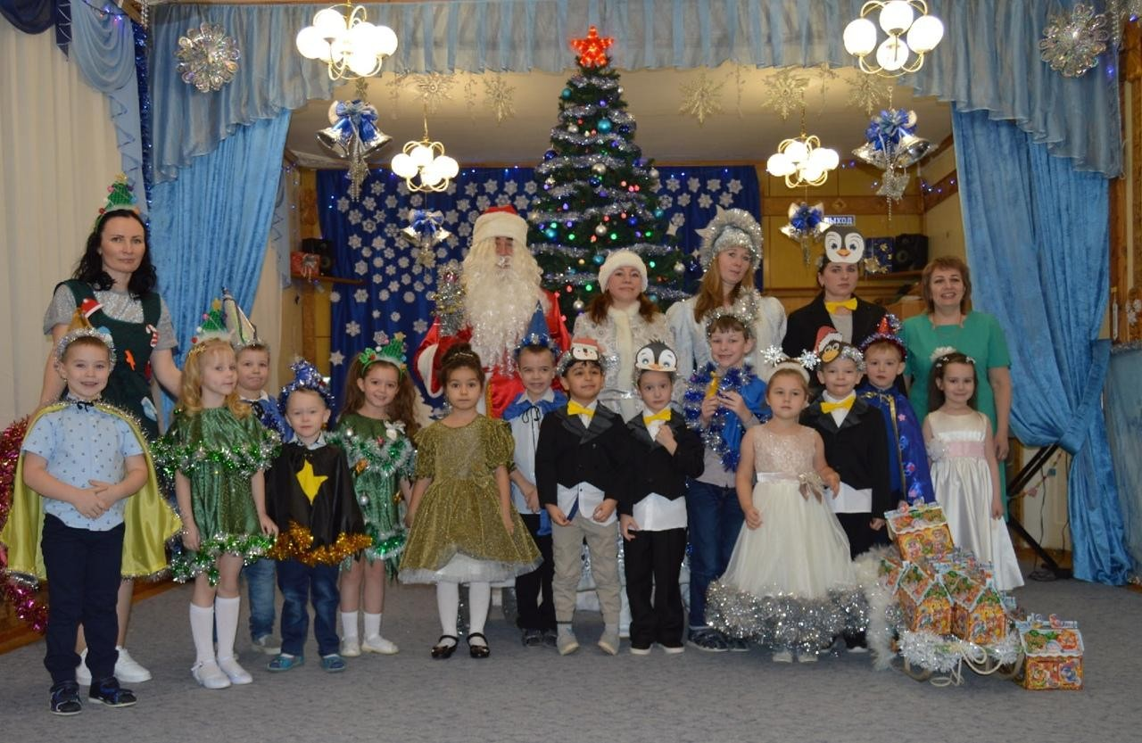
Составитель: Фокина Александра Сергеевна
воспитатель первой квалификационной
категории

Поликарпова Наталия Валерьевна
г. Мышкин, 2020г.

Под музыку дети вбегают в танце в зал.

«Бубенцы»

Ведущий. С Новым годом! С Новым годом! С новой радостью для всех!
Пусть звенят у нас сегодня Песни, музыка и смех.

Камила:
К нам пришел веселый праздник – Фантазер, шутник, проказник!
В хоровод он нас зовет – Этот праздник …
Все дети: Новый год!

Паша:
Он подарит песни, сказки,
Всех закружит в шумной пляске! Улыбнется, подмигнет,
Этот праздник….
Все дети: Новый год!

Елисей:
Ёлочка, тебя мы ждали Много-много дней, ночей. Мы минуточки считали,
Чтоб увидеть поскорей.

Никита:
Как иголочки сверкают Зимним чудо - серебром, Как укутал твои ветки Дедушка Мороз снежком.

Рома:
На дворе снежок искрится Елки тащит в дом народ.
А нам дома не сидится
ВСЕ: Мы встречаем Новый год!

Песня «Под Новый год»

Ведущий. Выходит в центр зала
Тише, тише, свет погас, Наступил волшебный час,
В сказке может все случиться, Наша сказка впереди.
Сказка! Вот она! Стучится!

Скажем сказке…заходи!

Под музыку появляется Снегурочка, танцует перед ѐлкой, останавливается. Снегурочка.
Я Снегурочка, я к вам пришла из сказки зимней. Я вся из снега, серебра.

Мои подруженьки - снежинки, В густом лесу со мной живут, Легки, прозрачны, как пушинки. Они слетаются ко мне,
Когда я по лесу гуляю, И до рассвета в тишине
Меня до дома провожают. Играю с ними я все дни, Танцую на лесной опушке. Ау, Снежиночки мои,
Ау, ау, мои подружки! Выбегают снежинки. Танец «Снежинок»
Ведущий: Здравствуй, Снегурочка, здравствуй красавица! Мы очень рады тебя видеть. Проходи, проходи.
Снегурочка: Из леса к вам, дети, я в гости пришла, Веселье и радость с собой принесла!
Меня Дед Мороз к вам пораньше послал, А сам за подарками в лес побежал.
Почему-то Дедушки Мороза до сих пор нет на празднике… Очень странно… Уж пора ему прийти…
Задержался он в пути!
Ведущая: Не волнуйся. Снегурочка! Давай мы с ребятами позовѐм Дедушку Мороза — дружно, весело, и он появится!
Снегурочка: Верно! Звать дедулю надо! Буду помощи я рада!
Ведущая: Что же, это не вопрос! (обращается к детям) Крикнем: «Дедушка Мороз!»
Дети зовут: «Дедушка Мороз!»

Гаснет свет. Звучит музыка Вьюги. В зал входит Снежная королева. Снегурочка пугается и прячется за ѐлку.
Снежная Королева:
Я – Королева Снежная, прекрасная и нежная.
Я — Королева из страны, где нет ни солнца, ни весны,
Где круглый год метель метет, где всюду только снег и лед. Я вас ждала с начала дня. Никто не вспомнил про меня.
Ну что ж, обиды не сдержу…и вам сюрприз преподнесу! Заморозить вас всех что ли за это..?!
Ведущий: Уважаемая Снежная королева! Спешу вас огорчить, но вам никак не удастся заморозить наших ребят.
Сн.Королева: Это еще почему?
Ведущий. Да потому что у наших ребят добрые и горячие сердца, и всегда хорошее настроение.
Сн.королева: Чего, чего?.. Горячие сердца?.. Хм…. Не смешите меня….Я любое сердце могу заморозить… вот сегодня, например, заколдовала тут одного…
слишком уж доброго ..этого…как его… этого… деда… деда…(показывает руками бороду)
Ведущий: (с ужасом в голосе) Неужели Деда Мороза???

Сн.королева:
Вот, вот! (кривляется). Деда Мороза за-кол-до-ва-ла…Теперь у него вместо его доброго горячего сердца кусочек льдинки.
Ведущий: Снежная королева! Что же вы наделали! Ведь Новый год без Дедушки мороза не насту…
Сн.королева: Молчать!

Ведущая замирает.
Сн.королева (подходит к ведущей, водит у неѐ перед глазами)
Не люблю, когда спорят со мной и, когда обо мне забывают на празднике…!Так вам всем и надо! Ха-ха-ха!……(Снежная Королева с леденящим хохотом вылетает из зала).
Почти возле самой двери поворачивается и направляя руку в сторону ведущей говорит: «Эй, там ...отомри…!»

После чего Сн.королева уходит из зала.
Ведущий: Ребята, что же нам теперь делать? Ведь без дедушки Мороза и Новый год не наступит!
Снегурочка. Есть на белом свете ягода одна, Дедушку мороза вылечит она!
Ягода холодная, ягода целебная
Вкусная, красивая ягода волшебная.
Ведущий. Снегурочка, так эта ягода называется - снеженика!
Снегурочка. Да, верно! Вы про нее знаете?
Ведущий. Конечно! Мы даже песенку можем про неѐ спеть!

Песня «Что такое снеженика?»

Снегурочка. Ребята, снеженика - ягода волшебная, поэтому она очень капризная. И каждый год вырастает на новом месте…
Где она сейчас растѐт я не знаю… (вздыхает)
Ведущий. Не грусти, Снегурочка! Я знаю, что делать…! Пойдем в лес с ребятами, да и поищем ее там.

Проходим по кругу, заходим в обруч

Ведущий: Ребята, вот мы с вами и оказались в новогоднем лесу… все в снегу — красота!…Ой, а нас уже встречают маленькие ѐлочки (жестом руки зовѐт ѐлочки выйти на середину зала).
Выбегают Елки.
Ведущий: Елочки зеленые, Украшенье леса,
В платьицах нарядных Будто бы принцессы.

Кристина:
Шишки серебристые На елочке висят,
В них орешки вкусные Для птичек и бельчат.

Саша:
Среди леса мы стоим, Во все стороны глядим. Очень весело у нас.
Танец спляшем мы для вас.

Танец Ёлочек

Ведущий: Очень весело плясали! А ягоду здесь не видали?

Ёлочка:
Нет ягод у нас тут!
Летом ягоды растут! И убегают на свои места.
Ведущий: Что ж… видно не в лесу ягода растет. Тогда поищем ее среди снегов и льдов. Одевайтесь потеплее, да на лыжи вставайте.

Под музыку «на лыжах» проходят круг и садятся.
Ведущий: Вот мы и на месте. Ой, как здесь холодно. А вот и жители этого месте. Здравствуйте, пингвинята! Идите к нам!

Алеша:
На холодном берегу,
В антарктическом снегу Пингвинята появились В новогоднюю пургу!

Семен:
Мы сегодня очень рады — К нам приехал детский сад, Нам ребятам-пингвинятам
Не страшны ни зверь, ни град!

Угур:
Соберемся в тесный круг, Слева друг и справа друг, Сразу станет нам теплее, Нас согреет серый пух.
А пока на радость вашу
Для гостей мы дружно спляшем!

Танец пингвинят
Ведущий: Очень весело плясали!.. А ягоду здесь не видали?..
Пингвин. Нет ягод у нас тут!
Лѐд! Они здесь не растут! И убегают на свои места.
Ведущий: В лесу нет, среди льдов нет, где же нам искать ее? Звучит волшебная
музыка. Посмотрите, ребята, как стало красиво и необычно все кругом. Да ведь это звездочеты спустились к нам с небес. Их так много!

Танец «Звездочет»

- Артем:
Только солнышко садится, Мы выходим погулять.
Сколько звезд на нашем небе, Постарайтесь сосчитать.

Вова:
Вы не просто наблюдайте — А желанье загадайте!
Ведь не каждый день сюда С неба падает звезда!

Ведущий: Как чудесно вы плясали!.. А ягоду здесь не видали?..
Паша: Здесь повсюду облака!
Ягод нет, наверняка! убегают на места Ведущий:
Как обидно — нигде не найти нам ягоду волшебную.
Снегурочка: Зато посмотрите, что здесь есть! (показывает белое покрывало, которое лежит с начала праздника возле ѐлки)
Это же снежное покрывало! Оно любит с ребятами играть в снежки…в покрывале их много.
Снегурочка с Ведущей аккуратно разворачивают покрывало, в котором находятся шарики-снежки.
Ведущий: Выходите ребята, поиграйте… Вы снежочки собирайте
И обратно возвращайте!

Аттракцион «Снежное покрывало»
Под музыку встряхивают снежное покрывало, «снежки» выпрыгивают из
покрывала, дети их закидывают обратно. Сначала мальчики играют, затем девочки. Пока все успокаиваются, Снегурочка осматривает ѐлку и «случайно» замечает на ней ягоду-снеженику.
Снегурочка: Ах, ребята! (радуется) Я нашла, нашла Снеженику! подходит к ѐлке, снимает ягодку с неѐ, показывает детям)
Вот это, да! Какая проказница — снеженика, выросла прямо на нашей ѐлочке, а мы еѐ везде ищем! (показывает детям, подняв снеженику вверх)
Ведущий. Как здорово! Снегурочка, скорее неси снеженику Дедушке Морозу, угости его, чтобы сердце его вылечилось и оттаяло. А мы здесь вас ждать будем! Снегурочка. Конечно, побегу! А вы нас ждите и не скучайте! (машет детям рукой, убегает из зала)
Ведущий. Приглашаю я вас встать, Возле елки поплясать.
Чтоб дорожки притоптАлись,
А гости к нам скорей добрАлись!

Хоровод «Наша елка просто чудо»

Ведущий: Думаю, что Снегурочка уже помогла дедушке Морозу, и спасла его от злых чар Снежной Королевы!
Чтобы это нам узнать- Надо дедушку позвать!
А чтобы он нас услышал, давайте крикнем!

В зал входит Дед Мороз (с посохом в руке!) и Снегурочка.
Дед Мороз: (около зала) Слышу, слышу, о-хо-хо… Я уже недалеко. Я - веселый Дед Мороз, гость ваш новогодний.
От меня не прячьте нос, дедушка я добрый!

Молодцы, ай, ребятня! Радуете вы меня! Спасибо вам за снеженику, (кланяется) За то, что мне вы помогли.
И этой ягодой волшебной Мне сердце доброе спасли!

Ведущий: Дедушка Мороз! Мы тебе так рады!
Как здорово, что твоѐ доброе сердце оттаяло и ты с нами!
Дед Мороз: Спасибо за хорошие слова, приятно…приятно слышать! Кстати, ребята, мне Снегурочка всѐ рассказала? и я думаю, что нам надо сейчас позвать эту…мадам, которая моѐ сердце замораживала, да разобраться с ней по —
«дедморозовски»! Кстати, как еѐ зовут? (дети отвечают «Сн.королева») Ясно. Теперь нужно Снежную королеву к нам доставить.
(делает руки рупором) Ветры зимние летите Дед морозу удружите. Ледяную королеву
К нам на праздник приведите.
Звучит шум ветра, в зал «влетает» Снежная королева со словами «Отпусти меня, глупый ветер, куда ты меня тащишь?»
Снежная королева: Что это за безобразие?!
Дед Мороз: Это я приказал ветру тебя принести. Ты почему всех пугаешь, обижаешь, сердца чужие замораживаешь?
Королева: Не поняла!!!…Дед Мороз??? Как это??? я же твоѐ сердце… (задумывается)А-а-а! (показывает на детей) Это всѐ вы, глупые детишки!!!
наколдовали чего-то и спасли своего деда бородатого! (направляется к детям) Дед Мороз «Задерживает» еѐ посохом.
Дед Мороз: Постой, постой, красавица! Сердце моѐ хоть и снова добрым стало, но злодеев я не терплю! И праздник портить ребятам не позволю! Уходи — по добру по - здорову!
Сн.королева: Как бы не так, дедушка! Раз ты так, Мороз… то получай:
Раз, два, три! Ёлка замри!!!
(Направляет руки на ѐлку, колдует быстро. Огоньки на ѐлке гаснут)
Снегурочка: Дедушка мороз, Сн.королева ѐлочку заморозила, огоньки на ѐлочке погасли!
Д.Мороз:Я сейчас детям елочку разморожу! Елочка, красавица, зажгись! (огоньки зажигаются)
Королева: Ёлка! Замри!(топает. Огоньки гаснут) Дед мороз: Зажгись! (огоньки зажигаются) Королева: Замри!
Дед Мороз: (Оглядывает ѐлку сверху до низу)
Что ж, тогда начнем колдовать. Ребята, помогайте мне! (дети отвечают) Мы сейчас в ладоши хлопнем, ножками скорей притопнем.
Елка- елочка, зажгись, огоньками засветись! 1-2-3- елочка гори! Ёлка зажигается. Королева пробует снова заморозить ѐлку — ничего не получается.
Сн.Королева: Ах, ты, вредный старик! Вы мне еще заплатите!
Дед Мороз: (усмехаясь) Уходи, уходи, Снежная королева! Никто здесь тебя не боится! Пока мы вместе и сердца наши добрые и горячие, никакие беды нам не страшны!
Снежная королева уходит.

Танец «Валенки»
Стихи

Аня:
Новогодний хоровод- Это лишь начало!
Елка в пляс ребят зовет, Веточкой качая!

Рома:
Мы согласны танцевать Под нарядной елкой,
Если музыка звучать Будет громко-громко!

Ксюша:
Хорошо повеселимся
В снежном танце декабря И еще раз убедимся:

Здесь вокруг одни друзья!
Дети встают вокруг ѐлки. Дед мороз — внутри круга, возле ѐлки.

Музыкальная игра «Двигайся-замри»

Дед Мороз: Ай, да молодцы. Весело плясали.
Ведущий: Дед Мороз, а теперь поиграй с нашими ребятами.

Музыкальная игра «Угадай Дед Мороз» (берут лопатой снег, кидают, идут на лыжах, метут метѐлкой снег, берут снег, лепят снежок, бросают, катаются на
коньках)

Дед Мороз: Ох, и весело у вас, Ноги сами рвутся в пляс!
Ведущий: Дедушка, а ты спляши, Нас порадуй от души!

Пляска Деда Мороза и Снегурочки

Дед Мороз: Ох, старый я ребята, устал.
Ведущий: Сядь Дедушка, отдохни, да послушай стихи.

Дед Мороз: Хвалит детей за стихи. Вот и всѐ, пора прощаться!
В путь обратный собираться!
Уф! У вас сегодня жарко! (обмахивается)
Ведущий: Дедушка, а где подарки? Дед Мороз: А! Подарки! Да, да, да! Вот седая борода!
Самое главное - подарки раздать забыл! Сейчас всѐ исправим! (задумывается)
Подарки должны быть в мешке. Где мешок? (смотрит вокруг)
Дед Мороз: Ребята, посмотрите, а за ѐлкой мешка нет? (нет) А под ѐлкой? (нет)
А за стульчиками нет? А у мам и пап нет?
Дед Мороз: Всѐ ясно! Значит Снежная королева и тут постаралась!..
Ведущий: Дедушка, что же делать? Ты же волшебник! Придумай что-нибудь!
Дед Мороз: А я уже придумал. Я вам сейчас подарки просто напросто …сварю! А снеженика - ягодка волшебная, мне в этом поможет!
Ведущий: Ой, дедуля, ты, наверное, перегрелся! (пытается потрогать ему лоб)
Дед Мороз: Не верите? Ну, тогда смотрите… Несите мне большой котѐл,
Поставьте вот сюда, на стол! Соль, сахар и ведро воды, Немного снега, мишуры, Добавлю снеженику я,
Одну минуточку, друзья!…
В котле всѐ надо нам смешать, Волшебные слова сказать:
«Снег, снег, снег, Лѐд, лѐд, лѐд!
Чудеса под Новый год! Посох, посох, помоги,
Всѐ в подарки преврати!»
(звучит волшебная музыка, Д. Мороз большим половником мешает содержимое котла, свет мигает. Д.Мороз достаѐт подарки)
Ведущий. Ой, смотрите, получилось И подарки появились!

Раздача подарков
Ведущий. Отпускаем мы тебя с неохотой, а давайте сделаем на память фото! Дети фотографируются с Д.Морозом и Снегурочкой.
Ведущий. До свиданья, Дед Мороз! До свиданья, ѐлка!
Мы весѐлый Новый год Не забудем долго!

Все герои расходятся. Праздник окончен.

